Fernando Mariani Pinto Coelho

Estudo sobre o endurecimento política externa americana, com destaque à questão fronteiriça com o México e o impacto nas eleições presidenciais de 2020

Trabalho apresentado para a disciplina
BRI0039 – Opinião Pública e Política Externa
no Instituto de Relações Internacionais
da Universidade de São Paulo

São Paulo
2019
- Introdução
  - Questão do problema
O governo norte-americano, durante dezembro de 2018 e janeiro de 2019, viveu sua maior paralização (Government Shutdown) já medida, chegando a 35 dias sem recursos, superando os 21 dias vividos entre 1996 e 1997, durante o governo de Bill Clinton. Diferentemente do que acontece no Brasil, paralisações do governo não são raras nos EUA, devido ao fato de que cabe ao congresso, constituído pela Câmara dos Representantes e Senado Federal, aprovar as despesas do executivo. Quando isso não ocorre, o governo é obrigado a não se comprometer com nenhuma outra despesa além das obrigatórias, o que leva a um congelamento parcial dos serviços e atividades governamentais, até que um orçamento substitutivo seja aprovado.
Esta paralisação de 2019, apelidada de Trump Shutdown, ocorreu pelo fato de que a administração republicana atual, seguindo uma promessa feita na campanha presidencial de 2016, requisitou fundos, em um total de US$ 5,7 bilhões, para construir um muro na divisa com o México, com o intuito de reduzir a imigração ilegal entre os países. Entretanto, como o Partido Democrata, opositor ao presidente, controla a Câmara dos Representantes, o orçamento foi negado, o que levou à paralisação. Estimasse que mais de 1 milhão de funcionários públicos federais tenham sido afetados durante a paralisação, sendo que a maioria ficou sem receber o pagamento do seu salário.
Em um cenário de crise administrativa como a mencionada acima, afetando diretamente pessoas de todos os 50 estados da federação, esperava-se que a aprovação do presidente e, portanto, suas chances de reeleição, fossem negativamente abaladas. Porém, segundo o site Real Clear Politcs, que realiza uma média entre os dados de pesquisas de opinião para aprovação presidencial, entre o início de dezembro de 2018 e o final de fevereiro de 2019, a aprovação do presidente Trump aumentou mais de 2%, dado que, em um cenário de clara separação bipartidária americana, é surpreendente.
Esse crescimento da popularidade do presidente, especialmente em um cenário de clara distinção de preferências entre republicanos, democratas e independentes, dá a importância de analisarmos como a opinião pública está reagindo em relação ao endurecimento da política imigratória da administração atual. Esta tese focará nessa questão e procurará, na medida do possível, entender o comportamento dos independentes, dado que, independente do candidato, republicanos e democratas ferrenhos irão votar no seu partido, sendo, portanto, a eleição decidida em cima dos votos independentes.

  - Hipótese
A hipótese deste trabalho é a de que o americano que não está fortemente relacionado a nenhum dos dois grandes partidos, ou seja, se considera independente, e, em especial residente de um dos Swing States (estados que não tem uma clara preferência por algum dos partidos, como a Flórida), é a favor do endurecimento da política imigratória americana com relação ao México. Essa posição seria decorrente de uma percepção de aumento da violência nas cidades americanas e da escalada do terrorismo e, principalmente, pelo fato de que os EUA estão sendo prejudicados em acordos comerciais com outros países, como o NAFTA, e, portanto, o endurecimento da política externa seria uma forma de resposta e punição a esses países.
Essa hipótese é baseada, antes de mais nada, por esse discurso ser parte da retórica do presidente Donald Trump desde antes das primárias republicanas e, portanto, levou o então candidato à Casa Branca. Além disso, como mencionado acima, em um cenário em que o presidente estava travando uma batalha contra o congresso pela aprovação de um orçamento que incluía a construção de um muro, sua aprovação cresceu, mesmo que muitos servidores públicos tenham ficado sem receber.

  - Dados utilizados
Este estudo será baseado em uma série de pesquisas de opinião pública dos principais canais, com destaque a três: Chicago Council on Global Affairs, Ropper Center for Public Opinion Research e Latin America Public Opinion Project. A escolha dessas três fontes como base da nossa pesquisa se dá pela credibilidade que têm, mas também pela vasta biblioteca de pesquisas abertas ao público que está contida em cada um dos canais.
  - Variáveis
Há três frentes de variáveis que serão utilizadas durante este estudo. Primeiramente, analisaremos a percepção do americano para com os tratados comerciais vigentes entre a potência mundial e seu vizinho sul-americano, dando destaque ao NAFTA (North American Free Trade Agreement). Segundamente, analisaremos a opinião do americano para com a imigração e o recebimento de imigrantes de outros países em solo americano, dando claro destaque a imigração ilegal, e, portanto, a sua posição a favor ou contra o endurecimento da política imigratória do país. Por fim, analisaremos a resultante desta última vontade, ou seja, a materialização de um endurecimento com a construção de um muro ou barreira que separe os dois países.
Após ter levantado esse dado, procurarei analisar como afetarão a eleição presidencial de 2020, em um confronto entre o presidente republicano e o candidato(a) democrata, ainda por ser decidido(a) em primárias. Para tal, procurarei, na medida do possível, trabalhar com as variáveis acima em Swing States e entre os que se consideram independentes dos principais partidos.
- Publicações acerca do tema
  - Análises jornalísticas
O jornalista Sujeet Rajan, especialista em política externa e que escreve pelo News India Times, fez uma análise muito coerente, no final de 2018, sobre o impacto da imigração nas eleições de 2020. Para ele, o presidente Donald Trump está colocando a prova seu lema America First (América em primeiro lugar) com a relação com imigrantes e está colhendo bons frutos sobre isso.
Sua tese diz respeito ao fato de que o americano médio não se importa com a entrada de imigrantes qualificados ou com os benefícios de se ter uma sociedade composta por pessoas com diferentes backgrounds caso seus filhos estejam desempregados. Ou seja, em sua análise, Rajan diz que há uma direta correlação, ao menos no imaginário das pessoas, da entrada de imigrantes e taxas de desemprego jovem. Com isso, ele conclui que o presidente ganha ao menos a simpatia dos eleitores ao privilegiar empregos americanos a empregos estrangeiros, em especial pelo fato de haver um claro decréscimo das taxas de desemprego jovem durante a administração Trump.
De acordo com Robert Capodilupo e Alex Koller, que escrevem pela Harvard Political Review, a questão da imigração terá um papel decisivo nas eleições de 2020. Segundo uma pesquisa realizada pela HPOP, 15% da população considera a questão imigratória a mais importante para o próximo pleito. Com isso, os autores começaram a analisar a reação dos democratas, visando se contrapor ao presidente republicano, sobre política externa e o que noticiaram é que os democratas estão se posicionando no extremo oposto, a ponto que um dos pré-candidatos à nomeação democrata inclusive defendeu descriminalizar o cruzamento ilegal da fronteira. Desse modo, concluem os autores, o presidente tende a se sobressair nesse contexto, dado que sua política está propiciando importantes frutos econômicos ao país e descabidas reações dos seus opositores.
  - Publicações científicas
Segundo Gary P. Freeman, da Universidade do Texas, há uma clara diferença de percepção sobre a imigração entre países de colonização britânica (EUA, Canadá e Austrália) e países de colonização francesa, espanhola e portuguesa. Para ele, os membros do primeiro grupo tendem a procurar motivação econômica no processo imigratório, ou seja, procuram receber pessoas que vão somar na produção científica, no trabalho especializado e, com isso, ajudarão a movimentar a economia do país. Já nos membros do segundo grupo, há uma percepção social que se soma à econômica, ou seja, eles procuram ver os benefícios de se ter uma sociedade plural e veem, no longo prazo, essa sociedade sendo beneficiada em relação às demais, também, economicamente.
Desse modo, o americano tenderia a se fechar para imigrantes não qualificados, mesmo que haja, também em países desenvolvidos, a necessidade de realizar trabalhos com baixas remunerações, que os nativos provavelmente não se interessariam. Com isso, Freeman conclui que o americano, por questões históricas, é a favor de uma política imigratória mais dura e, em um cenário de risco econômico ou recente contato com uma recessão econômica, como a que vivemos pós crise de 2008, prefere barrar a entrada de imigrantes com baixo preparo no seu país, o que beneficia candidatos com essa visão, como o republicano Donald Trump.
- Desenvolvimento
Nesta seção de desenvolvimento, será tratado primeiramente sobre o driver econômico da insatisfação do americano com o México, na sequencia trabalharemos em cima da visão do americano para com a imigração como um todo e, por fim, trataremos de mostrar como o driver econômico realmente se mostra presente, ou seja, que um indivíduo que se sente prejudicado economicamente, enquanto membro de um país, por acordos comerciais supostamente não justos, tende a ser contra a imigração, como forma de resposta
  - Driver econômico de insatisfação
Foi feita uma pesquisa, no ano de 2017, pelo Chicago Council on Global Affairs, com relação a percepção do americano sobre tratados comerciais com alguns países do mundo e, em especial, se o entrevistado considerava justa as práticas de comércio do país com os EUA. A pesquisa especificou resultados de democratas, independentes, republicanos e eleitores cristalizados do presidente Trump. Como era de se esperar, o México apareceu como um dos países em que o americano se considera mais prejudicado em acordos, sendo superado apenas pela China, e com números muito piores que países como seu vizinho ao norte, o Canadá.
Dados em relação ao Canadá, país que também apresenta grande fronteira terrestre com os EUA, devem ser destacados nesse momento, uma vez que solidificam a hipótese de que a reação imigratória com o México tem grande relação com a questão comercial, dado que, em um cenário de desconforto com o vizinho do norte, o americano poderia requerer um muro ao norte, também, fato que não ocorre.
Abaixo seguem em números da pesquisa apresentada.

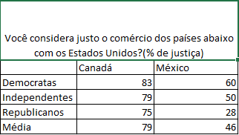
Imagem 1: justiça econômica dos acordos entre Estados Unidos e outros países
Como mencionado acima, muito dessa insatisfação com o México decorre de um acordo em específico, o NAFTA. Esse acordo foi alvo de discussão em uma pesquisa do mesmo Chicago Council on Global Affairs, agora comparando apenas a opinião de três subdivisões de republicanos e, como esperado, o resultado foi de alta desaprovação do acordo, sob o ponto de vista da economia americana. Abaixo segue a pesquisa.
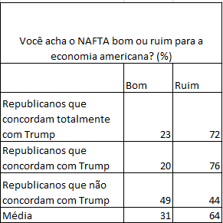
Uma pesquisa interessante, agora tratando sobre empregos nos EUA, em especial na área de manufaturas, mostra que o americano tem uma clara percepção de que outros países estão tirando mais empregos do país do que esses empregos estão sendo substituidos por máquinas, algo que pode parecer um tanto quando curioso. Tal visão é só mais um indício de que há a percepção de que os EUA estão sendo superados por outros países na preferência por empregar nativos e isso dá mais importância ao discurso America First, que é altamente relacionado com a política imigratória de Trump.
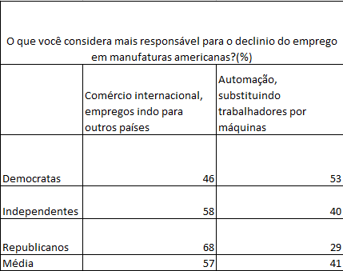
Por fim, temos uma pesquisa também muito interessante sobre quais deveriam ser os objetivos da política externa americana e, como esperado pela hipótese do driver econômico para os problemas fronteiriços do país, a proteção dos empregos americanos em acordos teve alta relevância entre os pontos levantados, assim como a redução do déficit comercial em relação aos outros países.
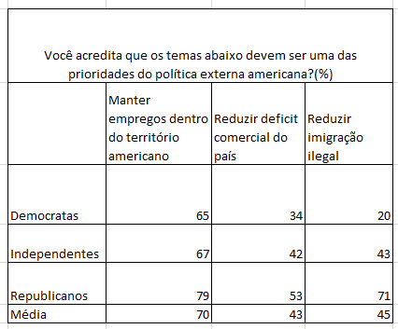

  - Opinião do americano para com a imigração e recebimento de refugiados
Partindo para uma análise sobre a visão do americano sobre a imigração e recebimento de refugiados, temos, primeiramente, uma pesquisa sobre a percepção da imigração como uma ameaça ao país e, como se pode ver abaixo, os resultados de republicanos e independentes são surpreendentemente alto, ao contrário do que poderia se imaginar, dado que vivemos em um momento de alta valorização da imigração por questões humanitárias, como ficou evidente na Europa durante a última década, salvo casos específicos.

Além dessa visão sobre a imigração como um todo, é pertinente considerar como o americano gostaria de lidar com os imigrantes que já moram no país, ou seja, que já foram absorvidos pela economia. Esperava-se que os resultados fossem mais brandos, entretanto, como se pode ver pela pesquisa abaixo, 60% na média, dos americanos é a favor de, no mínimo, punir os imigrantes ilegais de alguma forma. Como mencionado anteriormente, é interessante analisar essa pesquisa do ponto de vista do independente, por motivos já mencionados, e, para esse grupo, 65% defende, no mínimo, uma punição e, surpreendentes 22% defendem a imediata expulsão do imigrante dos EUA. Segue abaixo a pesquisa mencionada.
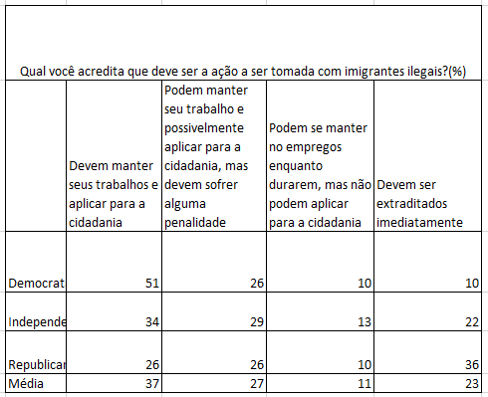

  - Materialização de uma política externa mais dura com a construção de um muro na divisa EUA-México

Trataremos, nesta última parte do desenvolvimento, de correlacionar os dados mencionados acima, ou seja, o drive econômico sugerido como hipótese e a defesa de um endurecimento da política externa. Caso isso seja, de fato, comprovado a hipótese estará correta e, poderemos discorrer sobre as consequências políticas do ocorrido.
Para fazer essa correlação, procurou-se, por meio de uma tabela criada no software Stata, correlacionar a visão sobre o NAFTA e duas variáveis, sendo a primeira gostar ou não de ter um vizinho imigrante e a segunda priorizar empregos para americanos em um cenário de empregos escassos. Abaixo disponibilizarei as referidas tabelas.
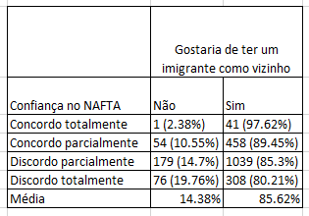
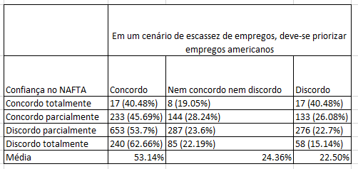

Com intuito de comprovar a correlação entre as variáveis acima, fez-se o teste de Pearson e, como esperado, há a correlação entre as variáveis, o que comprova que o driver econômico para a visão positiva acerca do endurecimento da política externa existe, ou seja, a hipótese deste trabalho está correta.
- Conclusão
A hipótese inicial desta tese foi baseada no fato de que, durante o Government Shutdown vivido pelo governo americano no começo de 2019, a aprovação do presidente americano Donald Trump aumentou em 2%, algo que é surpreendente em um cenário de divisão eleitoral clara, como o dos EUA, pois os republicanos apoiarão o presidente independentemente das suas políticas e os democratas o criticarão independente delas. Fez-se uma hipótese de que esse crescimento se deu pelo fato de que há um apoio ao endurecimento da política externa, materializado na construção de um muro na divisa ao sul dos EUA e, foi-se além, sugerindo uma motivação deste apoio, que seria econômica.
Visando alicerçar essa hipótese, procurou-se pesquisas de opinião pública dos maiores e mais conceituados centros que cobrem o país, com destaque a três (Chicago Council on Global Affairs, Ropper Center for Public Opinion Research e Latin America Public Opinion Project), bem como publicações tanto jornalísticas, quando científicas acerca do tema. Todos os dados levantados caminharam no mesmo sentido de comprovar a hipótese, fornecendo diferentes abordagens que ajudaram a construir uma visão mais ampla.
As peças jornalísticas trouxeram levantamentos feitos que mostram a importância do tema imigração no debate político amplo, enquanto a peça científica trouxe uma abordagem bem interessante, diferenciando a visão dos países de colonização britânica dos demais países com relação à imigração, ou seja, esse grupo, do qual os EUA faz parte, procura ver um valor econômico na imigração, acima de um valor social, principalmente em um cenário de recente enfrentamento de crises.
Na sequência, entrou-se nas pesquisas propriamente ditas, primeiro sobre a percepção sobre a tratados econômicos e as relações comerciais entre alguns dos países parceiros dos EUA e, como esperado, há uma grande insatisfação com os que envolvem o México, em especial o NAFTA. Além disso, evidenciou-se uma preocupação muito grande com a fuga de empregos dos EUA para seus parceiros comerciais, o que comprova a existência de uma grande insatisfação econômica.
Na segunda parte do desenvolvimento, procurou-se tratar da visão dos indivíduos para com a imigração em específico e, como esperado, notou-se uma crescente e significativa preocupação acerca do tema, sendo que há, inclusive, um crescimento de um sentimento de que se deve punir de alguma forma os imigrantes ilegais que estão no país, além da extradição. Tal fato corrobora a ideia de que o apoio ao endurecimento da política imigratória pode ser uma resposta a um sentimento prévio de insatisfação.
Por fim, partiu-se para comprovar a existência do drive econômico como origem da crítica à imigração e, para tal correlacionou-se a opinião em relação ao NAFTA com a preferencia por não ter vizinhos imigrantes e com a preferência por dar empregos aos americanos, em um cenário de escassez. Com isso, após uma análise estatística que comprovou que os dados estão relacionados, pode-se concluir veementemente que há hipótese levantada no começo da tese está, de fato, correta.
Dito isso, podemos dizer que a insatisfação do americano médio, em especial do independente e do republicano, está sendo absorvida pelo endurecimento da política externa do presidente Trump, o que é notado pela sua crescente popularidade. Com isso, assim como já está sendo discutido em inúmeros artigos jornalísticos, a questão imigratória terá um papel preponderante nas eleições presidenciais de 2020 e, como mencionado ainda nesse texto, com os democratas tendendo a radicalizar sua política imigratória para o lado oposto ao de Trump, há uma clara percepção de que o presidente deve ser beneficiado no pleito do próximo ano, sob o ponto de vista da política externa.
- Referências
  - The Chicago Council on Global Affairs: the foreign policy establishment or Donald Trump: which better reflects American opinion?
  - The Chicago Council on Global Affairs: what Americans think about America First
  - https://www.newsindiatimes.com/new-immigrants-may-swamp-the-us-labor-force/
  - https://liberalarts.utexas.edu/government/faculty/gfreeman

